四川中衡检测技术有限公司
报告书信息网上公示内容填报表 ZLJL/43-01
报告书名称 | 四川福兴装备制造有限公司职业病危害现状评价报告书
用人单位名称 | 四川福兴装备制造有限公司 |  | 联系人 | 吴老师
用人单位地址 | 四川省自贡市大安区何市镇永丰村五组
技术服务项目组成员 | 杨皓、毕戎
现场调查人员 | 毕戎、杨明珠 | 现场调查时间及照片 | 2024.3.25 | 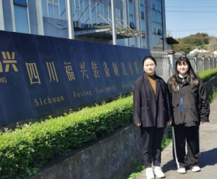
现场采样人员 | 张清平、苏浩 | 现场采样时间及照片 | 2024.4.15-4.17 | 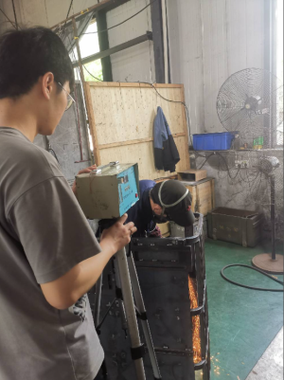
现场检测人员 | 何小凤、宋小兰 | 现场检测时间及照片 | 2024.4.17-5.6
用人单位陪同人员 | 吴老师

